计算机与信息技术学院设计性实验报告

专业： 计算机科学与技术 年级/班级：计科二班 2020-2021学年第一学期
课程名称 | 汇编语言 | 指导教师 | 王振华
本组成员  学号姓名 | 2208114105 李文祥
实验地点 | 实训楼西302 | 实验时间 | 2023年11月9日
项目名称 | 寻址方式在结构化数据访问中的应用 | 实验类型 | 设计类

一、实验目的
- 掌握汇编语言至今为止学到的所有寻址方式。
- 掌握loop多层循环的灵活应用。
- 掌握div除法指令的运用
- 掌握dup创建重复指令的运用
- 理解字节db，字dw，双字dd的区别。
- 通过实验七这一综合性的实验，系统回顾复习前面的知识。

二、实验仪器或设备
Windows11系统，GPU-Nvidia 3050系，X86下的计算机。

三、总体设计（设计原理、设计方案及流程等）
- 需要了解的前置知识
- db,dw,dd的含义
DB：定义字节变量，每个变量占用1B的空间；
DW：定义字型变量，一个变量占用2B的空间；
DD：定义双字类型变量，一个变量占用4B的空间。

（2）div指令的理解
除数：有8位和16位，再一个寄存器或内存单元中；
被除数：默认放在AX或DX和AX中。如果除数为8位，被除数则为16位，默认在AX中存放；如果除数是16位，被除数则为32位，在DX和AX中存放，DX存放高16位，AX存放低16位；
（3）结果：如果除数为8位，则AL存储除法操作的商，AH存放除法操作的余数；如果除数为16位，则AX存储除法操作的商，DX存储除法操作的余数。

（3）对于loop在多重循环下的处理
一般需要开辟一段栈空间，然后将cx在外侧循环每循环依次都入栈，每次循环完再出栈从而达到外层循环和内层循环cx不冲突。

（4）寻址方式的总结，详细见书上P164表8.2
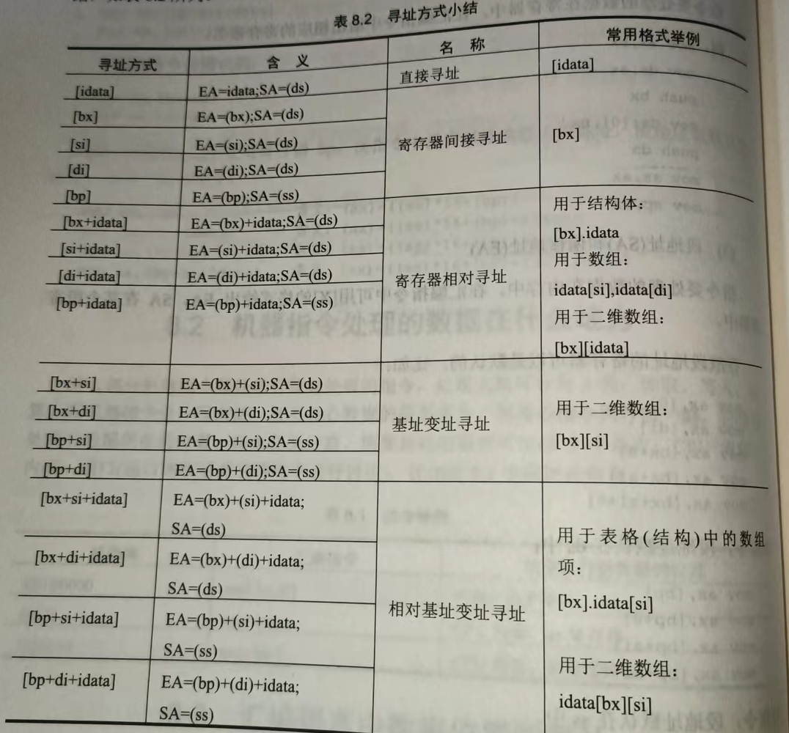

设计方案以及流程
- 算法分析：
分析题目要求求人均收入，并且存到table段中，算法分析的话就是。
人均收入（2B） = 收入（4B） / 雇员（2B）
由这个公式可知：除数（雇员）占用2B即16位，我们要进行“大除法”。
也就是在计算人均收入时，因为收入是用DD声明的，所以我们可以把前面两个字节的内存单元里的内容放进DX，把后面两个字节的内存单元里的内容放进AX。

（2） 设计思路流程
- 首先看 data 段中的各个数据的位置，大概算出每个数据的内存空间地址
- 其次看 table 段表中的各个数据的内存空间地址
- 在想各个寄存器有什么用
- cs：存放代码段地址
- ds：存放 data 段中数据的段地址
- es：存放 table 段中数据的段地址
- ax：传输数据用、做除法用
- di：用于记 data 中的数据位置
- bx：用于记 table 的行
- si：用于记 table 的列
- 最后开始操作
- 先把年份写进去表中
- 把总收入写进表中
- 把公司雇员人数写进表中
- 最后计算公司人均收入

三、实验步骤（包括主要步骤、代码分析等）

1、设置段寄存器
要设置data段对应的ds，还要设置栈段对应的SS及SP，以及table段对应的es。代码如下。
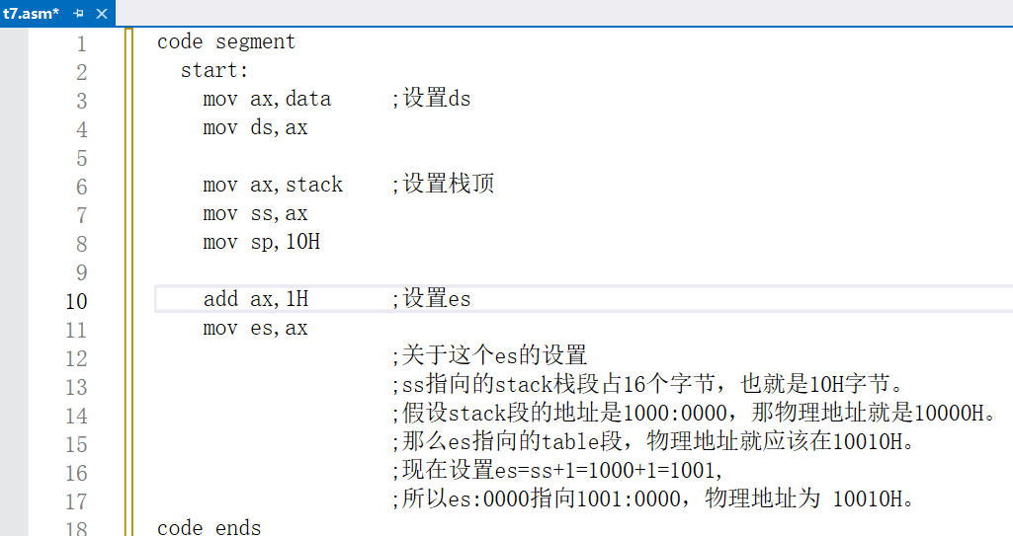

2、复制“年份”数据
每一年要复制的数据项有多个，不妨先从简单的入手，先复制21年的“年份”数据到table段中。采用的方法是，内外循环，外层循环指示年份，内层循环指示一个年份字符串中的字节索引。代码如下。
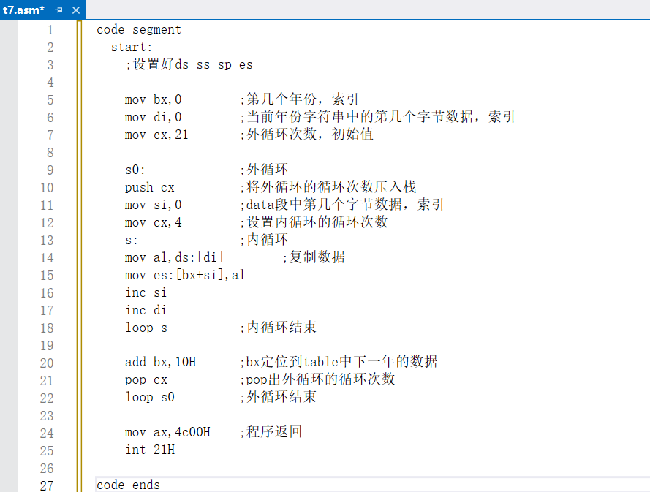

3、复制“年总收入”数据
这与复制“年份”数据几乎是一样的，只需要改动很少的代码就可以（只要把si的值从0改为5就可以）
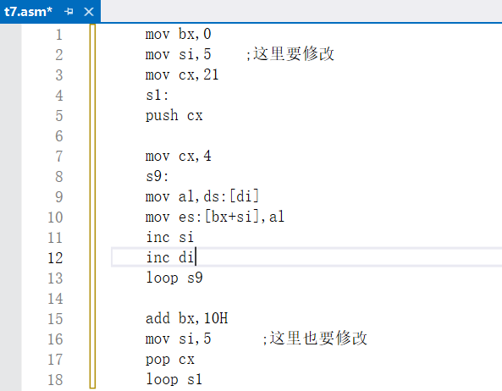

4、复制“雇员人数”数据
这部分的代码仍然与上边的很相似，要改的地方除了si的值之外，还有内循环的次数cx要改为2次，因为“雇员人数”占的是2个字节。
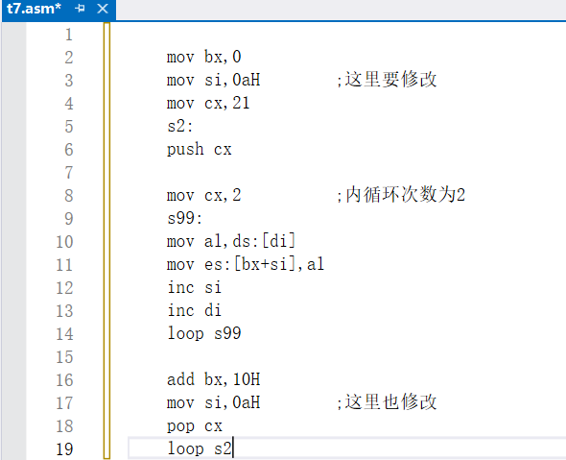

5、计算“人均收入”
这需要用到除法计算（div指令），被除数是年总收入，32位，除数是雇员人数，16位。因此，被除数的低16位用ax存储，高16位用dx存储。运算结果的商存储在ax中，余数存储在dx中。
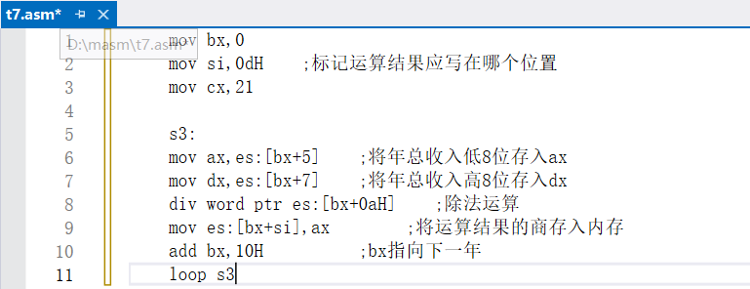

6、完整代码如下
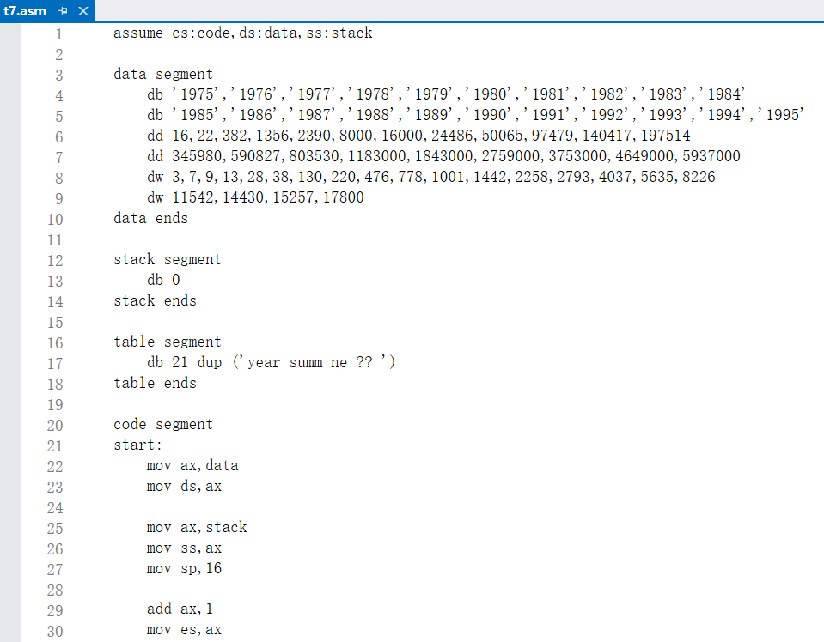
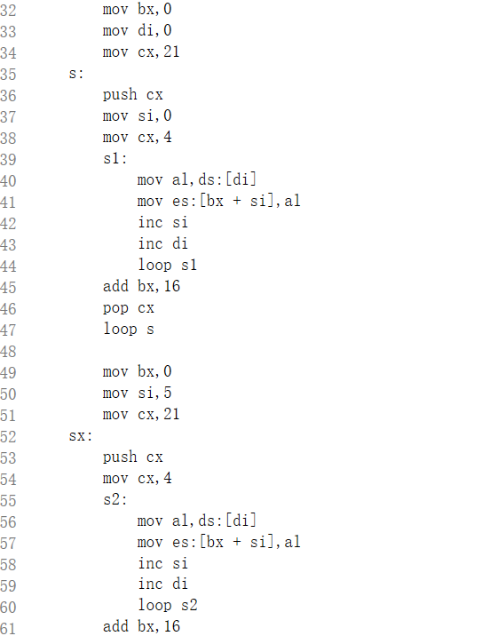
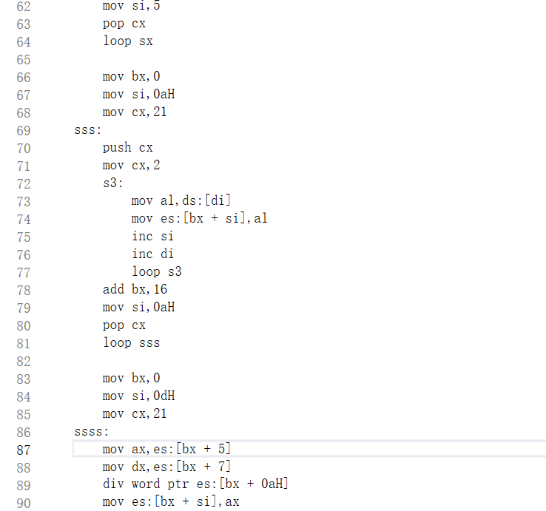
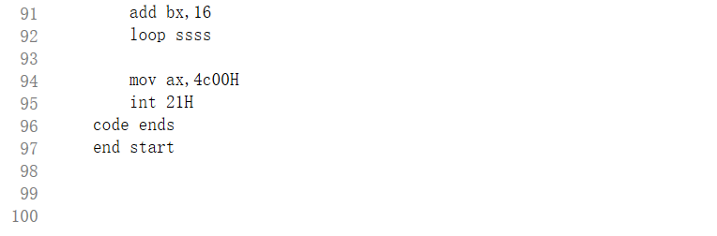
以上就是对于实验步骤的阐述以及代码的分析！！！

教师签名：

年 月 日

